CANDIDATOS RELIGIOSOS EM CAMPANHA À ASSEMBLEIA LEGISLATIVA DO PARANÁ

Marcelo Lemes Louback (CNPQ)
Unespar/Campus de Campo Mourão, ml445231@gmail.com

Frank Antonio Mezzomo
Unespar/Campus de Campo Mourão, frankmezzomo@gmail.com

Modalidade: (Pesquisa)

Programa Institucional de Bolsas de Iniciação em Desenvolvimento Tecnológico e Inovação (PIBITI)

Grande Área do Conhecimento: Ciências Humanas

INTRODUÇÃO

A presente pesquisa vinculada ao Programa de Iniciação Científica da Universidade Estadual do Paraná (Unespar), campus de Campo Mourão, é realizada junto ao Grupo de Pesquisa Cultura e Relações de Poder. O Grupo, desde 2007, vem desenvolvendo investigações em uma perspectiva interdisciplinar acerca das relações de poder presentes na cultura contemporânea, como o imbricamento entre religião e política no cenário brasileiro e suas implicações.
O objetivo da pesquisa, iniciada em setembro de 2023, consistiu em identificar e analisar, intercalando dados quantitativos e qualitativos, as interfaces entre os campos da religião e da política nas eleições de 2022, mais precisamente no âmbito das campanhas dos candidatos à Assembleia Legislativa do Paraná (ALEP), realizada em 02 de outubro de 2022. Para tanto, foram identificados os postulantes que mobilizaram elementos religiosos na construção de suas campanhas eleitorais, seja pelas pautas de campanha acionadas no campo da moral, seja por declaração de pertencimento ou apoio eclesiástico, ou mesmo usos de símbolos sagrados como forma de legitimação da candidatura e de apelo e convencimento dos públicos religiosos.
Neste texto apresentamos, em um primeiro momento, os procedimentos metodológicos empregados para a busca e coleta das fontes, que consistiram nos materiais de campanha dos candidatos religiosos identificados. Na sequência, expomos os resultados alcançados pela pesquisa, expressos em duas formas: primeiro, nas discussões sobre as eleições, atentando-se para as relações entre religião e política no cenário eleitoral paranaense, percebendo-as como parte de uma conjuntura nacional e em diálogo com a literatura. Segundo, na construção e publicação, no site do Grupo de Pesquisa, de um infográfico que representa graficamente os acionamentos de elementos religiosos nas campanhas para à ALEP em 2022, bem como o perfil dos candidatos religiosos identificados. Com esse produto procuramos divulgar de forma atrativa e acessível os dados produzidos pela pesquisa, apresentando os trabalhos realizados no decurso desse período de investigação.

MATERIAIS E MÉTODOS

As fontes utilizadas na pesquisa são os materiais de campanha dos candidatos veiculados em suas mídias digitais, especialmente o Instagram e o Facebook. São e-flyers, fotos, vídeos, lives, jingles e demais posts, coletados entre 20 de julho, início das convenções partidárias, e 02 de outubro de 2022, fim do primeiro turno das eleições. Trata-se de aproximadamente 16 mil materiais, nos quais identificamos informações como: vertente religiosa e denominacional, se a candidatura recebeu apoio eclesiástico e a vinculação institucional dos agentes, se membro, diácono, pastor, padre, missionário etc. Os meios de comunicação foram amplamente utilizados pelos candidatos para agregarem o maior número de seguidores, não só com vistas à conquista de votos, mas também como representação de força política (Heredia; Palmeira, 2006), fundamental para o sucesso eleitoral.
A metodologia empregada para a identificação dos candidatos religiosos se constituiu, em um primeiro momento e após a homologação das campanhas eleitorais em 16 de agosto, na busca de todos os candidatos concorrentes à ALEP. Tivemos um total de 902 nomes divulgados pelo Tribunal Superior Eleitoral (TSE). A partir de informações colhidas no site do TSE foi possível catalogar o nome, número de urna e partido dos postulantes, além de outras informações pessoais como data de nascimento e idade, município de residência, profissão, escolarização. Em seguida, procuramos as mídias sociais desses concorrentes e identificamos aqueles que manifestavam algum acionamento do sagrado, como uso de símbolos, aparência, adereços, linguagem ou presença em espaços religiosos. Encontrados esses agentes, reunimos em planilha do Exel informações como política, religiosa ou pessoal, construindo assim um banco de dados a fim de proceder análises sobre os acionamentos religiosos em campanha.
Para a construção do infográfico, utilizamos a plataforma da internet Infogram, ferramenta para criação de representações visuais que facilitam a compreensão de conteúdos de forma dinâmica e interativa.

RESULTADOS E DISCUSSÕES

Dos resultados alcançados, primeiro, buscamos desenvolver reflexões e discussões acerca das relações entre religião e política a partir da análise dos materiais de campanha. Neste sentido, foi fundamental o estudo e diálogo com a literatura, especialmente a relacionada com movimentações de atores religiosos em períodos eleitorais. Além de pesquisas desenvolvidas no âmbito do Grupo de Pesquisa (Mezzomo; Silva; Pátaro, 2022; Mezzomo; Pátaro, 2019; Mezzomo; Anjos; Oro, 2021), podemos dizer que a sociologia e a antropologia, tem, nos últimos anos, problematizado a presença pública da religião, seja em períodos eleitorais, seja na constituição de pautas que ganham os plenários legislativos de todo o Brasil (Reis; Abreu; Cunha; Pestana, 2022; Camurça, 2020; Burity, 2023; Almeida, 2019).
Os números encontrados pela pesquisa são expressivos, pois dos 902 perfis eleitorais analisados constatamos um total de 138 postulantes com identidade religiosa mobilizada na campanha, correspondendo à 15,30% do total de candidatos. Desses, 1 era afrorreligioso, 48 católicos e 89 evangélicos. Já o quantitativo dos que foram eleitos chega a ser proporcionalmente maior aos de concorrentes pois, das 54 cadeiras da ALEP, 11 foram ocupadas por agentes religiosos, equivalente à 20% do total de cadeiras. Dentre eles, estão 7 católicos e 4 evangélicos.
Como pode ser verificado, os números evidenciam a porosidade existente nas fronteiras entre os campos da religião e da política, e mesmo que a investigação se concentra apenas no Paraná, é na verdade uma expressão do que já reverbera em todo o país, visível em todas as esferas de poder e presente desde a instância municipal ao federal (Mezzomo; Pátaro, 2019; Fonseca, 2023; Machado, 2014).
Uma das contribuições da pesquisa foi a realização de um projeto computacional que representa visualmente os dados da pesquisa, produzidos a partir dos materiais de campanha dos 138 candidatos que utilizaram elementos religiosos na campanha e das informações coletadas no site do TSE. Construímos uma apresentação panorâmica dos 138 postulantes, assim distribuídos: 1 afrorreligioso, 48 católicos e 89 evangélicos, esses pertencentes a 35 denominações, a exceção de 9 cujo pertencimento religioso não foi identificado. Esses religiosos políticos estão distribuídos em 25 partidos, em sua maioria de centro-direita e direita, embora haja exceções à esquerda. Entre os evangélicos, os partidos Republicano da Ordem Social (PROS), da Mulher Brasileira (PMB), Trabalhista Brasileiro (PTB) e Republicanos, caracterizados por sua identidade conservadora, foram as legendas que lançaram o maior número de candidatos. Já os católicos, predominaram nas legendas União Brasil (UNIÃO), Partido Social Democrático (PSD), Republicanos e Partido Progressista (PP), os quatro partidos que ocuparam 30 das 54 cadeiras na ALEP. A candidata Afrorreligiosa, participante do candomblé, se filiou ao Partido Democrático Trabalhista (PDT), posicionado à esquerda do espectro político, com trajetória marcada pela luta pelos direitos das minorias e promoção de pautas progressistas. Somados, os 89 postulantes evangélicos receberam 480.483 votos, uma média de 5.399 por político, e garantiram quatro vagas na ALEP. Já os 48 católicos conquistaram 570.890, 11.894 na média entre os candidatos, o dobro em relação aos evangélicos, ocupando sete cadeiras, enquanto a afrorreligiosa angariou 257 votos.
Com a produção do infográfico se pretendeu ilustrar com diversos gráficos e tabelas as informações concernentes aos 138 candidatos que acionaram elementos religiosos em suas campanhas no pleito de 2022 à ALEP. Assim, trabalhamos a partir dos seguintes enunciados organizadores: composição da ALEP; gênero, raça, faixa etária e município dos postulantes; escolarização e profissionalização; perfil político e religioso dos candidatos; e, por fim, um recorte abrangendo o perfil dos 11 agentes religiosos eleitos e suas pautas de campanha. Com a construção do infográfico e sua divulgação na internet, nesse caso a partir do site do Grupo de Pesquisa, convertemos os dados da pesquisa em uma linguagem mais comunicativa e acessível, com potencial para alcançar outros públicos de leitores. Algumas imagens do infográfico podem ser conferidas a seguir.

Imagem 1 – Perfil dos candidatos religiosos
Fonte: Dados da pesquisa.
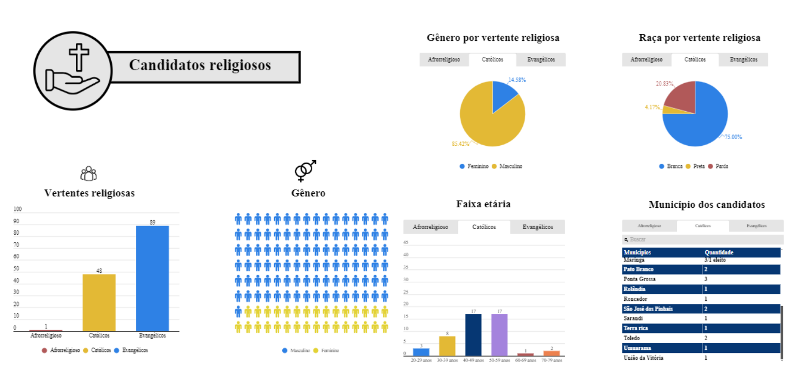

Imagem 2 – Perfil dos candidatos religiosos
Fonte: Dados da pesquisa.
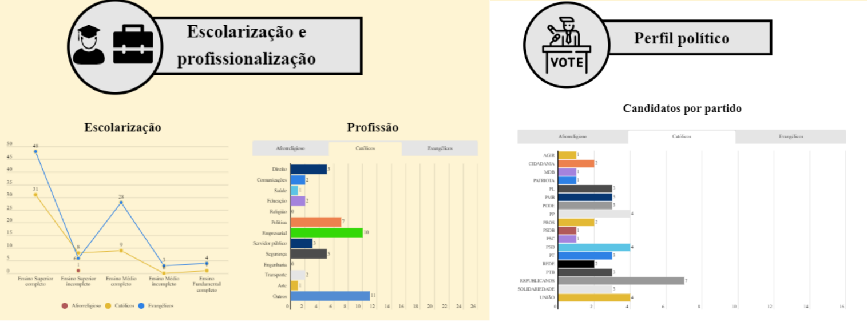

Imagem 3 – Perfil dos candidatos religiosos
Fonte: Dados da pesquisa.
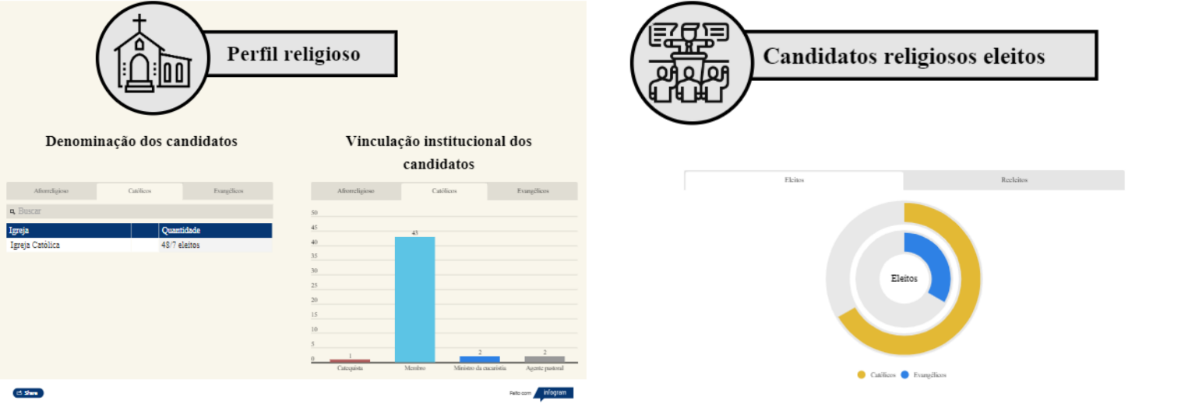

O ano de 2022 foi marcado pela intensa polarização política no país em decorrência das eleições presidenciáveis, encabeçadas por um lado pelo então presidente Jair Messias Bolsonaro (PL), e por outro o ex-presidente Luís Inácio Lula da Silva (PT). O primeiro, movimentou amplos setores militantes e parcela significativa da direita conservadora da sociedade, entre os quais podemos mencionar grupos religiosos católicos e com maior expressão evangélicos. Na campanha de Bolsonaro foi visível sua aproximação e aliança com o último grupo, especialmente com a parcela pentecostal, explicitado, a título de exemplo, pela sua íntima amizade com o famoso pastor Silas Malafaia, considerado como conselheiro presidencial (Balloussier, 2021: s./p.; Bonfim, 2020). Já no caso da campanha de Lula, embora não sendo tão bem-quisto pelo público dos evangélicos, contando com maior apoio dos afrorreligiosos e parcela dos católicos, se esforçou para melhorar sua imagem principalmente diante do primeiro grupo. A título de ilustração, com a propalada ideia de que se Lula vencesse seriam “fechadas as igrejas” e “liberado o aborto”, o líder petista, no dia 19 de outubro de 2022, em encontro com lideranças evangélicas, lançava uma carta para desmentir informações veiculadas durante período eleitoral (Folha de São Paulo, 2022).
No âmbito do Paraná, integrante do reduto bolsonarista da região sul do Brasil, não se pode dizer o mesmo com relação a polarização no cenário nacional, visto que 69,64% dos votos foram para o então governador Ratinho Júnior (PSD), apoiador de Bolsonaro, reeleito no primeiro turno. Enquanto seu oponente de maior peso, Requião (PT), esse apoiado por Lula, recebeu 26,23% dos votos.
Para à ALEP, como mencionado, tivemos um total de 902 candidatos que disputaram uma das 54 cadeiras disponíveis, que foi preenchida majoritariamente por deputados localizados à direita no espectro político. Dos partidos com maior número de eleitos podemos citar: PSD, com 18 deputados; UNIÃO com 8; PT com 7; e o PL elegendo 5. A composição partidária da ALEP pode ser conferida na imagem 4. Com relação aos candidatos com identidade religiosa mobilizada na campanha, foco desta pesquisa, identificamos 138, com 11 deles sendo eleitos. O perfil geral dos 11 pode ser conferido no quadro 1.

Imagem 4 – Composição partidária da ALEP 2022
Fonte: Dados da pesquisa.
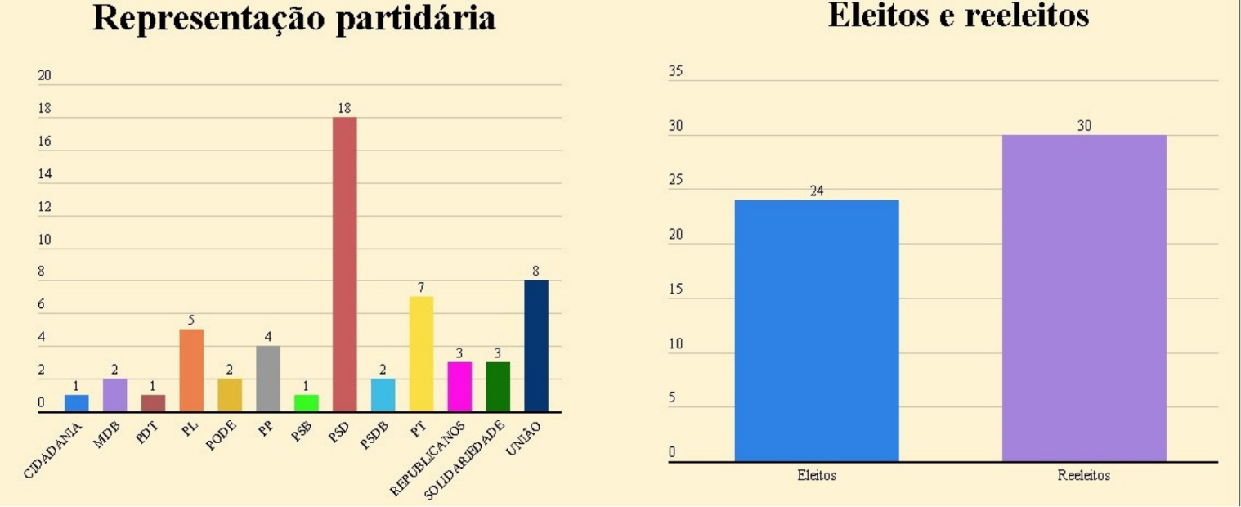

Quadro 1 – Perfil geral dos candidatos religiosos eleitos
Candidato | Vinculação religiosa | Partido | Município | Votos | Condição
Cobra Repórter | Católico | PSD | Apucarana | 60.730 | Eleito
Delegado Jacovos | Católico | PL | Apucarana | 57. 587 | Eleito
Do Carmo | Católico | UNIÃO | Maringá | 53. 229 | Eleito
Evandro Araújo | Católico | PSD | Curitiba | 35. 432 | Eleito
Gugu Bueno | Católico | PSD | Cascavel | 44. 852 | Eleito
Luís Fernando Guerra | Católico | UNIÃO | Pato Branco | 58. 393 | Eleito
Marcio Pacheco | Católico | REPUBLICANOS | Cascavel | 36. 423 | Eleito
Alexandre Amaro | Evangélico | REPUBLICANOS | Curitiba | 52.198 | Eleito
Cantora Mara Lima | Evangélico | REPUBLICANOS | Curitiba | 46. 011 | Eleito
Gilson de Souza | Evangélico | PL | Curitiba | 54.976 | Eleito
Fábio Oliveira | Evangélico | PODE | Curitiba | 34. 640 | Eleito
Fonte: Dados da pesquisa.

Apresentamos, também, as pautas de campanha por eles acionadas, dividias em duas categorias: “pautas políticas” e “pautas morais” (imagem 5). Na primeira, estão as proposições relativas aos temas tradicionais da política, como infraestrutura, saúde, economia etc. Na segunda, encontra-se as propostas concernentes as questões éticas da sociedade, sendo subdivididas entre as seculares e as religiosas, tais como a promoção dos direitos da mulher e dos animais, a defesa da família, a criminalização do aborto entre outros.

Imagem 5 – Candidatos religiosos eleitos e suas pautas de campanha
Fonte: Dados da pesquisa.
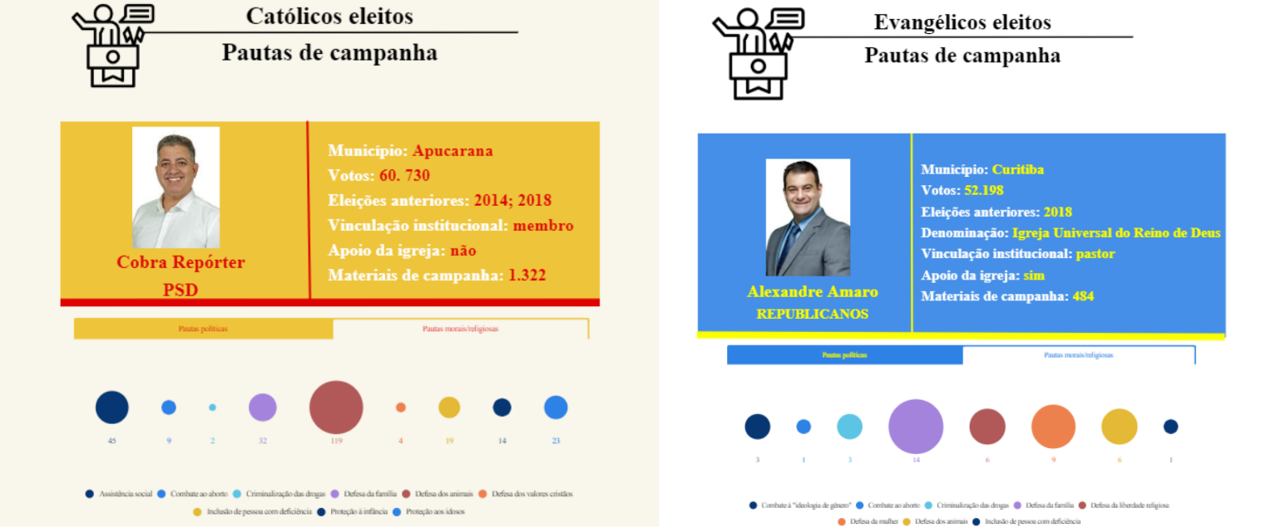

Nas últimas eleições, os assuntos tradicionais da política vêm dividindo espaço com os discursos cada vez mais acalorados em torno das agendas morais. Essas foram fortemente acionadas especialmente por aqueles candidatos que se apresentaram declaradamente religiosos conservadores em suas campanhas, e majoritariamente em oposição as pautas progressistas e seculares da esquerda, as quais julgam, se não malignas, deletérios a “sociedade cristã brasileira” (Mezzomo; Anjos 2022; Mariano 2016). Para esses casos, se tornou praxe o uso de expressões como: “defesa da família tradicional e dos valores cristãos”; “combate a legalização das drogas e do aborto”; contra a chamada “ideologia de gênero” e o “casamento gay”; e ainda, compartilhando de uma proposta que independe de qualquer ideologia, a “defesa e promoção dos direitos da mulher”.
Analisando as propostas dos sete católicos eleitos, observamos uma maior expressividade nas pautas políticas do que nas morais, embora estas não deixaram de ocupar um papel relevante nas candidaturas. É interessante notar que os candidatos que contaram com uma maior aproximação com alguma instituição religiosa, ou até mesmo receberam apoio eclesiástico, foram os que mais acionaram as agendas dos costumes, especialmente as relacionadas a religião. A exemplo disso, Evandro Araújo (PSD), que dispôs do endosso da Renovação Carismática Católica, Gugu Bueno (PSD) e Marcio Pacheco (REPUBLICANOS), que assinaram um termo de compromisso com a Pastoral Política da Arquidiocese de Cascavel, Cobra Repórter (PSD), que evidenciou expressivamente sua identidade católica, e Delegado Jacovos (PL), que recorreu ao apoio da Igreja Batista Renovada de Maringá, foram os que mais mobilizaram os temas morais em campanha. As pautas de defesa da família, combate ao aborto e proteção dos direitos dos animais foram as mais acionadas pelos candidatos citados. Já os políticos Do Carmo (UNIÃO) e Luís Fernando Guerra (UNIÃO), talvez por não terem buscado se vincular a nenhuma instituição, foram os que menos abordaram assuntos com influência religiosa.
Com relação as proposições políticas que tiveram maior peso nas campanhas dos católicos eleitos, as relativas a infraestrutura, educação, saúde e segurança pública foram as que obtiveram maior ênfase. Geralmente, a fim de corroborar e legitimar as pautas mobilizadas, os candidatos acionaram suas identidades ligadas a experiências de vida e profissões. A título de exemplo, Evandro Araújo, que foi professor na rede pública, tinha como suas principais bandeiras a educação e o apoio aos servidores públicos. Delegado Jacovos instrumentalizou intensa e estrategicamente sua identidade policial. Cobra Repórter, recorreu frequentemente a sua carreira de repórter, mostrando-se alguém entendido e envolvido com os problemas e necessidades da sociedade.
Quanto aos quatro evangélicos, diferentemente dos católicos, percebemos uma predominância das pautas morais sobre as políticas, não só no que se refere a intensidade, mas também na diversidade de propostas acionadas neste campo. Porém, assim como nos católicos, inferimos que essa maior expressividade nos temas morais, especialmente os permeados por valores religiosos, decorreu, sobretudo, da relação e função que estes candidatos desempenharam com suas igrejas em campanha. Por exemplo, os políticos Cantora Mara Lima e Alexandre Amaro do Republicanos e Gilson de Souza do PL, pertencentes às igrejas Assembleia de Deus, Igreja Universal do Reino de Deus e Igreja do Evangelho Quadrangular, por terem sido os representantes oficiais de suas denominações, concentraram suas campanhas quase exclusivamente nas pautas com valores religiosos, com destaque para a defesa da família e da liberdade religiosa, e o combate ao aborto e à “ideologia de gênero”. Já Fabio Oliveira, da Igreja Batista, e pelo sistema de laicidade que marca essa instituição, voltou-se com maior prioridade para o campo secular, expresso em sua principal bandeira de luta contra a corrupção.
No âmbito das pautas políticas, menos mobilizadas pelos evangélicos eleitos, elas basicamente se restringiram as propostas relativas à infraestrutura, educação e saúde. Notamos que essas agendas, assim como as morais seculares, quando acionadas eram reforçadas e justificadas por meio de suas trajetórias de vida. A título de ilustração, Cantora Mara Lima se valeu de sua identidade feminina para se colocar como a defensora dos direitos da mulher na política. Alexandre Amaro, recorreu constantemente a sua experiência de adepto das artes marciais, se apresentando como o representante do esporte no Paraná. Fabio Oliveira, explorou intensamente seu histórico de ativista contra a corrupção e sua amizade e parceria política com Daltan Dallagnol, ex-coordenador-chefe da Operação Lava Jato.
Feitas estas ponderações sobre as agendas mobilizadas pelos católicos e evangélicos, podemos traçar similaridades e especificidades entre esses dois grupos. Apesar do antagonismo no campo teológico-eclesiástico, desde a Assembleia Constituinte de 1986, parlamentares católicos e evangélicos conservadores vêm cada vez mais se aliando e abandonando, no espaço político, suas diferenças a fim de formarem uma linha de força em prol de interesses comuns. Neste “ecumenismo religioso de direita”, se unem para defenderem as pautas em que convergem, sobretudo as relacionadas a moralidade, como a preservação da “família tradicional” e da “vida”, bem como na luta, sob o argumento de “maioria cristã”, contra os grupos progressistas e minoritários que buscam transformações socioculturais da sociedade, como a ampliação dos direitos dos movimentos LGBTQIA+ e feminista.
Assim, observando as propostas dos candidatos das duas vertentes, notamos um mesmo movimento de confessionalização das políticas públicas, evidenciado principalmente nas pautas de defesa da família e combate ao aborto, as duas mais acionadas pelos 11 postulantes. Além disso, como sinalizado, tanto os católicos quanto os evangélicos mobilizaram temas morais/religiosos não somente por serem parte de suas identidades, mas também visando contemplar os interesses de suas denominações, seja como uma forma para obterem ou manterem o apoio destas instituições, ou para ganharem maior credibilidade diante do eleitorado religioso (Almeida, 2019; Silva; Oliveira; David, 2021; Carranza, 2017).
As diferenças entre os dois grupos, que foram identificadas a partir dos materiais de campanha, são evidenciadas primeiramente pela disparidade na intensidade do acionamento das pautas morais. Essas, foram muito mais priorizadas pelos evangélicos, possivelmente devido a maior relação e ingerência que esses grupos, sobretudo os pentecostais, estabelecem com a política partidária (Prandi; Santos; Bonato, 2019). Exemplo disso é que três, dos quatro candidatos evangélicos, eram representantes oficiais de suas denominações, em comparação com um dos sete católicos. Isso revela que quanto maior a ligação ou a dependência da candidatura a sua igreja, maior é a mobilização dos temas religiosos em campanha. Decorrente disso, também observamos que somente entre os postulantes evangélicos foi mobilizada a discussão acerca da liberdade religiosa, na maioria das vezes associada a um discurso de pânico e polarização política sobre uma suposta perseguição dos grupos progressistas aos valores cristãos e as igrejas.

CONSIDERAÇÕES FINAIS

Com o desenvolvimento da pesquisa procuramos discernir melhor a problemática das relações entre religião e política nas campanhas eleitorais à ALEP de 2022, tomando por base os materiais publicados pelos candidatos que acionaram, pontual ou expressivamente, elementos religiosos para comporem suas identidades políticas. Durante a campanha, identificamos entre as 902 candidaturas homologadas, 138 que mobilizaram de alguma forma sua identidade confessional, seja através das pautas morais que repercutiram nessas eleições, de signos sagrados como estratégia para comover e/ou criar laços com o eleitor, e de performances que vão desde momentos de oração a participações em templos religiosos. Os 138 pleiteantes estão distribuídos em 1 afrorreligioso, 48 católicos e 89 evangélicos, os quais representamos em um material gráfico a partir de suas principais informações e das dinâmicas que os envolveram no pleito. Ainda, a fim de visualizar e perceber como a identidade religiosa destes candidatos permeou e orientou suas candidaturas, realizamos um recorte abrangendo os 11 postulantes eleitos, divididos em 7 católicos e 4 evangélicos, apresentando suas pautas de campanha. Deste modo, além de observamos a expressividade que as agendas morais religiosas tiveram nestas candidaturas, notamos as similaridades e especificidades existentes entre as campanhas das duas vertentes confessionais.
“Em um país em que a Constituição da República dispõe acerca da laicidade do Estado, religião e política não parecem fazer muita cerimônia para atuarem conjuntamente” (Mezzomo; Pátaro, 2019, p. 458). É o que ficou expresso nessa última eleição à ALEP, não só pelo alto quantitativo de agentes religiosos em disputa, mas também pela flagrante instrumentalização do capital religioso nas campanhas eleitorais. E mesmo que não se possa traçar um paralelo entre o acionamento confessional e o êxito eleitoral, visto que dos 138 candidatos apenas 11 conquistaram uma cadeira na Assembleia, é evidente que a declaração e uso do pertencimento e apoio eclesiástico tem relevância na decisão do voto de boa parte dos eleitores (Data Folha, 2022). Assim, a cada eleição que passa, e que viemos acompanhando (Mezzomo; Bonini, 2011; Mezzomo; Pátaro; Bonini, 2014), fica expresso a mobilização hierática como um potencializador na obtenção de votos. Em campanhas eleitorais no Paraná, religião e política parecem cada vez mais imbricadas.

REFERÊNCIAS BIBLIOGRÁFICAS

ALMEIDA, Ronaldo de. Bolsonaro presidente: conservadorismo, evangelismo e a crise brasileira. Novos Estudos Cebrap, São Paulo, v. 38, n. 1, p. 185-213, jan./abr. 2019.
BALLOUSSIER, Anna Virginia. Citado na CPI, Malafaia diz falar “quase que diariamente” com Bolsonaro e que iria à comissão: “digo tudo”. In: Folha de S. Paulo, São Paulo, 20 maio 2021. Disponível em: https://bit.ly/3yV94Mk. Acesso em: 28 jun. 2024.
BALLOUSSIER, Anna Virginia; SEABRA, Catia; AZEVEDO, Victoria. Lula lança carta aos evangélicos e rechaça aborto, banheiro unissex e pastor que mente. Folha de São Paulo, 2022. Disponível em: https://www1.folha.uol.com.br/poder/2022/10/lula-lanca-carta-aos-evangelicos-e-rechaca-aborto-banheiro-unissex-e-pastor-que-mente.shtml. Acesso em: 28 jun. 2024.
BONFIM, Evandro de Souza. O Espírito Santo e o “rei do fim do mundo”: transmissão de carisma e iconografia escatológica no governo Bolsonaro. Ciencias Sociales y Religión / Ciências Sociais e Religião, v. 22, p. 1-18, 2020.
BURITY, Joanildo. Duas formas de religião pública e democracia nas eleições de 2022. Revista de Intolerância Religiosa, Rio de Janeiro, n. 5, p. 1-15, 2023.
CAMURÇA, Marcelo Ayres. Um Poder Evangélico No Estado Brasileiro? Mobilização Eleitoral, Atuação Parlamentar E Presença No Governo Bolsonaro. Revista NUPEM, Campo Mourão: UNESPAR, v. 12, n. 25, p. 82-104, jan./abr. 2020.
CARRANZA, Brenda. Modus operandi político de evangélicos e católicos: consolidações e inflexões. Debates do NER, ano 18, n. 32, p. 87-116, jul./ dez. 2017.
DATA FOLHA. 49% dizem dar muita importância à religião para decidir o voto. Disponível em: https://www1.folha.uol.com.br/poder/2022/10/datafolha-49-dizem-dar-muita-importancia-a-religiao-para-decidir-o-voto.shtml. Acesso em: 28 jun. 2024.
FONSECA, Nathallia. As igrejas que dominam a nova ala evangélica na Câmara. Agência Pública. 02 fev. 2023. Disponível em: https://bit.ly/3vCCrGm. Acesso em: 28 jun. 2024.
HEREDIA, Beatriz Maria Alasia; PALMEIRA, Moacir. O voto como adesão. Teoria e Cultura, Juiz de Fora, v. 1, n. 1, p. 35-58, jan./jun. 2006.
MACHADO, Maria das Dores Campos; BURITY, Joanildo. A ascensão política dos pentecostais no Brasil na avaliação de líderes religiosos. Dados, Rio de Janeiro, v. 57, n. 3, p. 601-631, 2014.
MARIANO, Ricardo. Expansão pentecostal no Brasil: o caso da Igreja Universal. Estudos Avançados, [S. l.], v. 18, n. 52, p. 121-138, 2004.
MOZZOMO, Frank Antonio; ANJOS, Brandon Lopes. “Uma luta do bem contra o mal”: a instrumentalização da agenda moral na eleição estadual paranaense. PLURA, Revista de Estudos de Religião, v. 13, nº 2, p. 81-99, 2022.
MEZZOMO, Frank Antonio; ANJOS, Brandon Lopes; ORO, Ari Pedro. Assim na Câmara como na Assembleia: representação corporativa evangélica nas eleições de 2018 e 2020 no Paraná. Ciencias Sociales y Religión / Ciências Sociais e Religião, v. 23, p. 1-43, 2021.
MEZZOMO, Frank Antonio; BONINI, Lara de Fátima Grigoletto. O religioso em contexto político-eleitoral: eleições proporcionais de Campo Mourão/PR. Revista Brasileira de História das Religiões, Maringá, v. 4, p. 183-204, 2011.
MEZZOMO; Frank Antonio; PÁTARO, Cristina Satiê de Oliveira; BONINI, Lara Grigoleto. Religião e política nas eleições ao Legislativo municipal de Campo Mourão. In: Debates do NER, Porto Alegre, 1, 25 (jan./jun. 2014).
MEZZOMO, Frank Antonio; PÁTARO, Cristina Satiê de Oliveira. Religião católica, evangélica e afro-brasileira em disputa eleitoral: acionamento de elementos religiosos na campanha à Assembleia Legislativa do Paraná. Tempo e Argumento, Florianópolis, v. 11, n. 26, p. 456 - 485, jan./abr. 2019.
MEZZOMO, Frank Antonio; SILVA, Lucas Alves; PÁTARO, Cristina Satiê de Oliveira. Religião e eleições: usos do Facebook em campanhas do Paraná. Campo Mourão: Editora FECILCAM, 2022.
PRANDI, Reginaldo; SANTOS, Renan; BONATO, Massimo. Igrejas evangélicas como máquinas eleitorais no Brasil. Revista USP, São Paulo, n. 120, p. 43-60, jan./mar. 2019.
REIS, Lívia; ABREU, Gabrielle; CUNHA, Magali; PESTANA, Matheus. Religião e voto: uma fotografia das candidaturas com identidade religiosa nas eleições 2020. Rio de Janeiro: Instituto de Estudos da Religião, 2022.
SEAWRIGHT, Leandro. Batistas na Era Vargas: da Revolução de 30 ao proscênio do Estado Novo. História, São Paulo, n. 41, e2022025, 2022.
SEAWRIGHT, Leandro. O apoio ao golpe do Estado Novo nas páginas de O Jornal Batista: contra o comunismo, em favor da pátria e de Deus. História Unisinos, Porto Alegre, v. 24, n. 1, p. 96-108, 2020.
SILVA, Emanuel Freitas; OLIVEIRA, Kerolaine de Castro; DAVID, Renan Cairo Moura. Representação política da moral: vereadores religiosos em busca da reeleição. Conhecer: debates entre o público e o privado, Fortaleza, v. 11, n. 26, p. 162-197, 2021.

O presente trabalho foi realizado com apoio do CNPq por meio de bolsa concedida ao estudante Marcelo Lemes Louback.
Para mais informações sobre o Grupo de Pesquisa Cultura e Relações de Poder, da Universidade Estadual do Paraná, consultar: http://culturaepoder.unespar.edu.br/publicacoes/livros/
Para conferir o material gráfico produzido pelo Grupo de Pesquisa, acesse: http://culturaepoder.unespar.edu.br/infograficos/.
Vale apontar que, embora defenda a separação entre Estado e religião em sua constituição, a denominação atuou em processos políticos brasileiros de forma incisiva, como aponta Seawright (2020, 2022).

